ПРАЙС-ЛИСТ
продукции группа «Вешалка-Плечики»
ИП Баронова А.С. на 01.01.2020год
№  п/п | Наименование  продукции | Фото | Стоимость за 1 штуку (руб.)* | Кол-во  изделий
 | Вешалка плечики №1  цеховая | 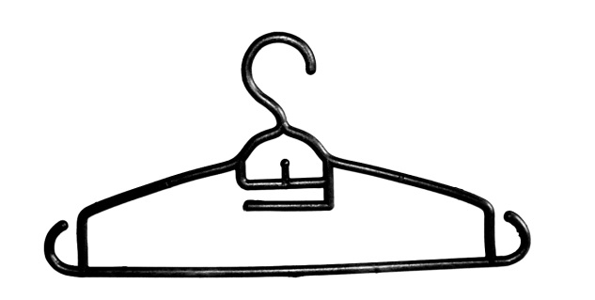 | 5,5
 | Вешалка плечики №1  Цеховая, цветная | 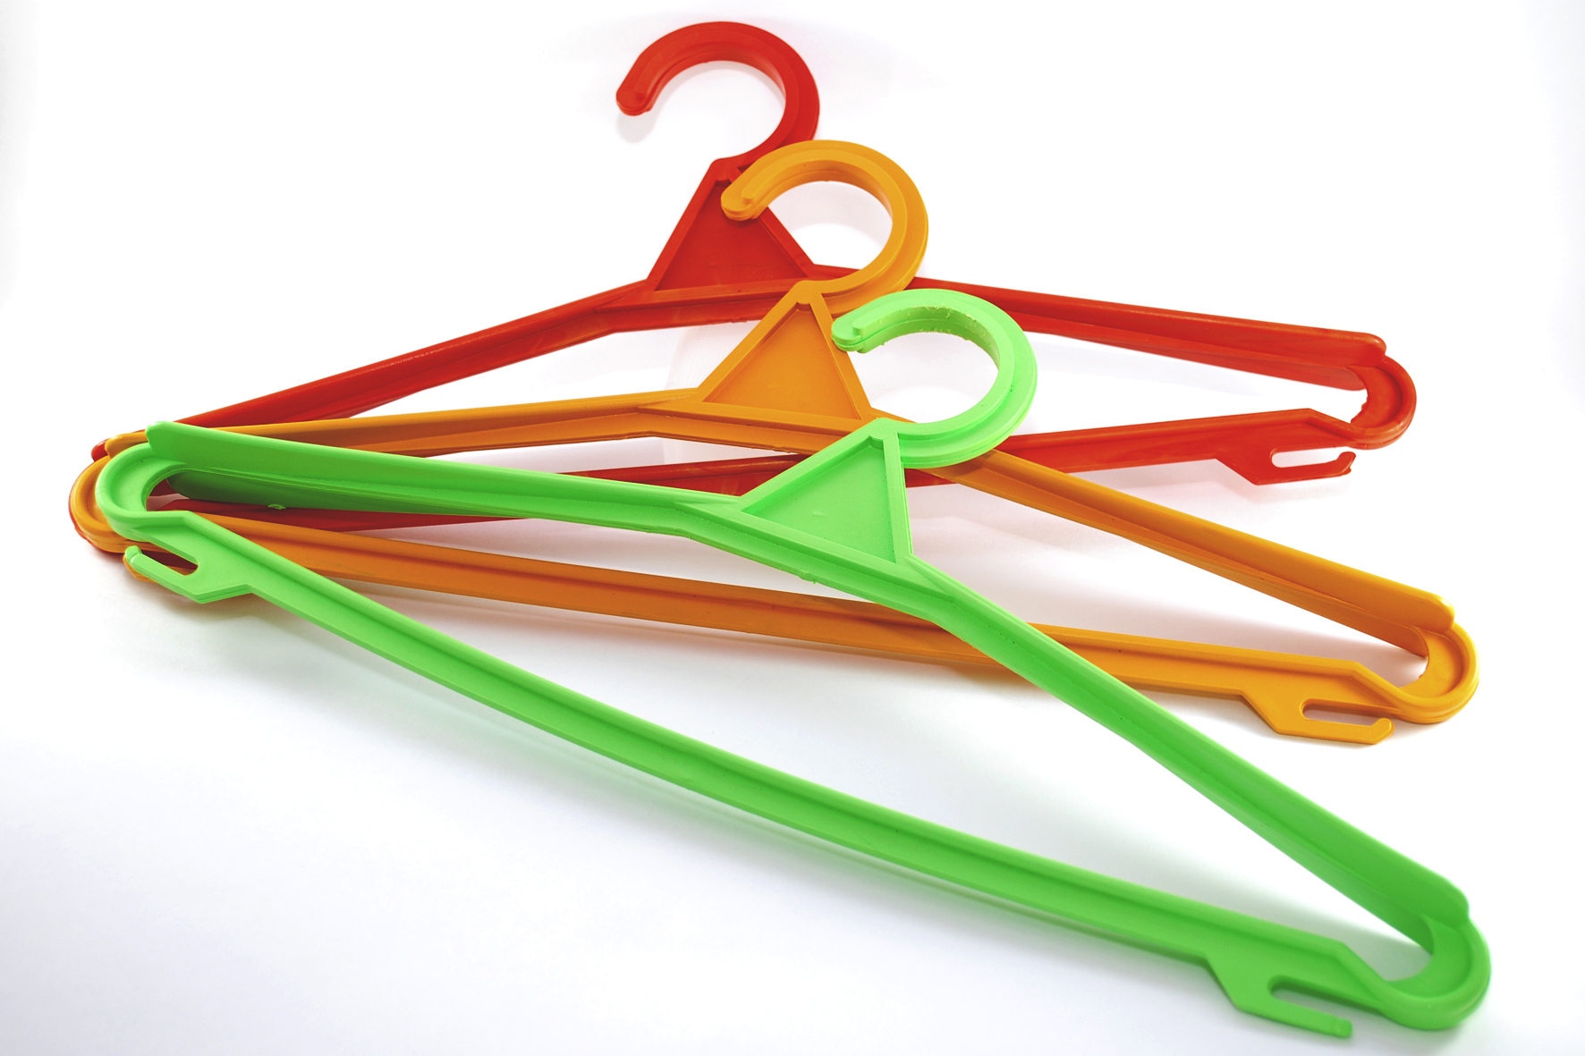 | 6,6
 | Вешалка плечики №1Д  цеховая детская |  | 4,4
 | Вешалка плечики №1Д  цеховая детская  цветная |  | 5,28
 | Вешалка плечики №2  плоская | 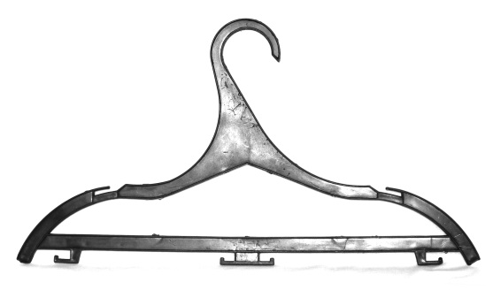 | 5,5
 | Вешалка плечики №2  Плоская  цветная |  | 6,5
 | Вешалка плечики №3  зимняя 48-50 | 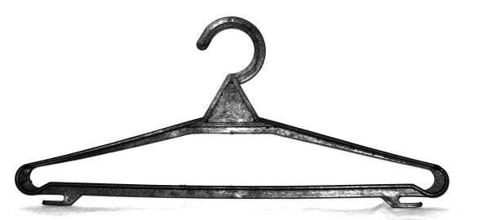 | 7,7
 | Вешалка плечики №3  зимняя 48-50  цветная |  | 9,24
 | Вешалка плечики №4  сорочечная с металлическим крючком | 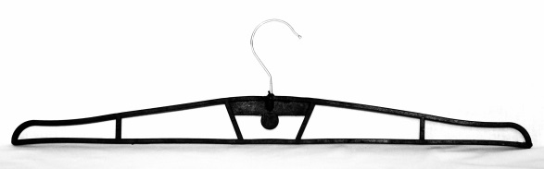 | 10,45**
 | Вешалка плечики №4  сорочечная с металлическим крючком цветная |  | 11,5**
 | Вешалка плечики №5  крутящаяся | 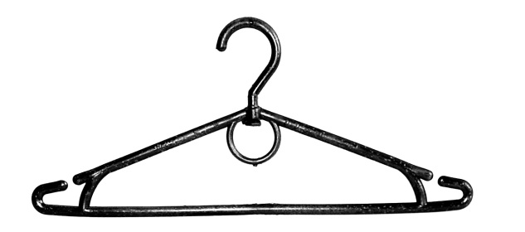 | 6,05
 | Вешалка плечики №5  Крутящаяся  цветная |  | 7,26
 | Вешалка плечики №5Д  крутящаяся детская | 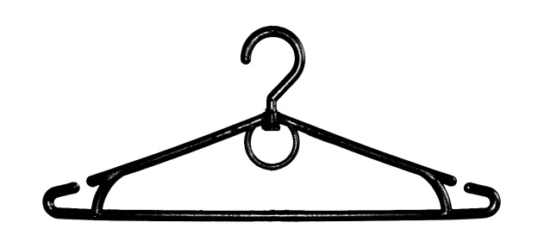 | 3,52
 | Вешалка плечики №5Д  крутящаяся детская  цветная |  | 4,2
 | Вешалка плечики №6  полистирольная прозрачная | 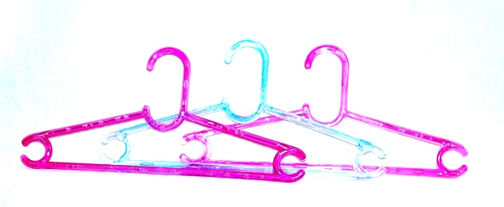 | 17,6***
 | Вешалка плечики №6Д  полистирольная прозрачная детская |  | 11***
 | Вешалка плечики №7  две полки | 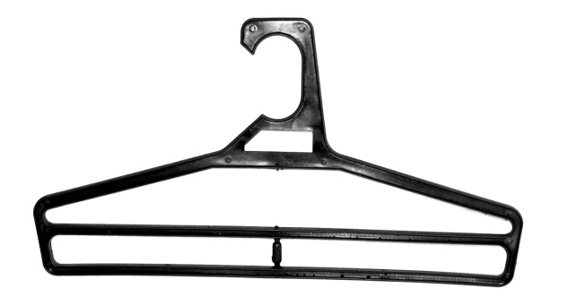 | 6,93
 | Вешалка плечики №7  две полки  цветная |  | 8,3
 | Вешалка плечики №8  плоская крутящаяся | 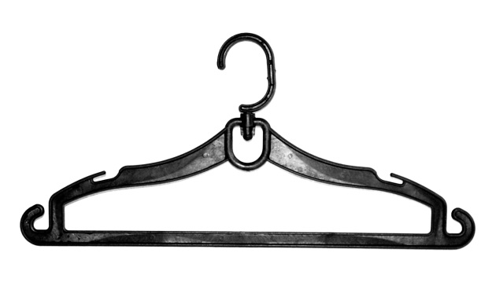 | 6,27
 | Вешалка плечики №8  плоская крутящаяся  цветная |  | 7,5
* цена за 1 штуку при покупке от 100 шт.
** цена вешалки №4 зависит от стоимости крючка на день заказа.
*** цена вешалки №6 и №6Д зависит от стоимости материала на день заказа.
Оплата по безналичному расчету без НДС.
У нас очень гибкая система скидок. Звоните!!!
Доставка по договоренности.
Тел.8-9184406508
Тел.8-9282061819
Email: baronov1974@mail.ru
tatyana-bavna@rambler.ru

